滁州市琅琊区科技局

关于2023年度琅琊区科技创新政策奖补
兑现（第二批）申报工作的通知

区属相关企业：
根据《琅琊区支持科技创新若干政策（修订）》（滁琅政办秘〔2024〕2 号）文件精神，为进一步鼓励企业开展科技创新，促进企业高质量发展，现开展2023年度科技创新政策奖补兑现（第二批）申报工作，有关申报工作通知如下：
一、奖补范围
安徽省科技成果登记奖补、高新技术企业奖补项目、科技型中小企业奖补项目。
二、申报材料
各项目申报要求详见申报须知。
三、报送时间
请于3月10日前将申报材料一式一份报至琅琊经济开发区新型产业园4楼琅琊区科技局业务股室，将《科技创新奖补企业信息统计表》电子版发送至对应邮箱。
- 项目负责科室联系人、电话
安徽省科技成果登记奖补：
刘庆庆 3122759 业务股室403室

高新技术企业奖补、科技型中小企业奖补
储倩倩 3042622 业务股室406室
五、其他
申报奖补项目的企业联络员请加入微信群。
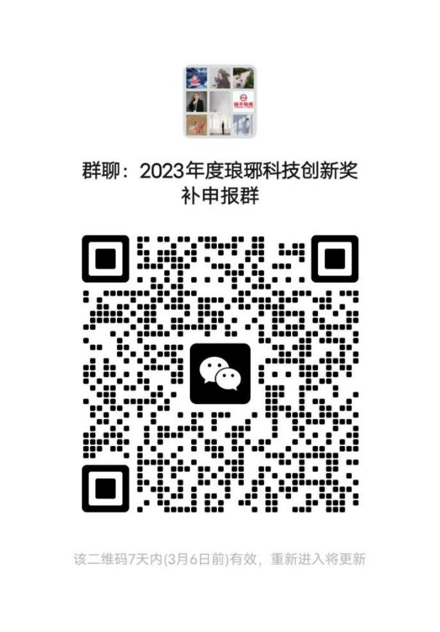
附1：申报须知
附2：安徽省科技成果登记奖补申请表

附3：高新技术企业奖补申请表
附4：科技型中小企业奖补申请表
附5：研发支出辅助账汇总表
附6：科技创新奖补企业信息统计表

琅琊区科技局
2024年2月28日

